มาตรการส่งเสริมคุณธรรมและความโปร่งใส ประจำปีงบประมาณ พ.ศ. 2565
องค์การบริหารส่วนตำบลแม่สาบ อำเภอสะเมิง จังหวัดเชียงใหม่

1. การวิเคราะห์ผลการประเมิน ITA ขององค์การบริหารส่วนตำบลแม่สาบ ปีงบประมาณ พ.ศ. 2564
จากผลการประเมิน ITA ในปีงบประมาณ พ.ศ. 2564 ขององค์การบริหารส่วนตำบลแม่สาบ อำเภอสะเมิง จังหวัดเชียงใหม่ พบว่า มีผลคะแนน 71.04 คะแนน อยู่ในระดับ C ดังนี้
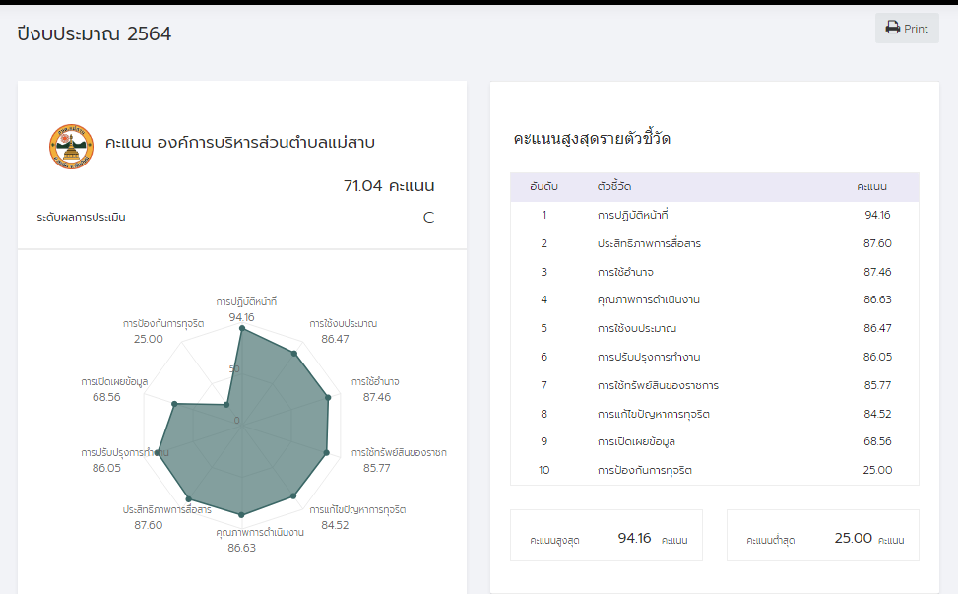

โดยวิเคราะห์ผลการประเมินแต่ละตัวชี้วัด ได้ดังนี้
ตัวชี้วัดของการประเมิน ITA | ประเด็นที่ต้องแก้ไข/ปรับปรุง/รักษาระดับ
แบบวัดการรับรู้ของผู้มีส่วนได้เสียภายใน (IIT)
1. การปฏิบัติหน้าที่ 94.16 คะแนน | ผลคะแนน IIT พบว่ามีประเด็นที่ต้องปรับปรุงในเรื่องการใช้ทรัพย์สินของทางราชการ พบว่า บุคลากรนำทรัพย์สินของราชการไปใช้เป็นของส่วนตัว โดยไม่ได้ขออนุญาต อีกทั้ง บุคลการส่วนใหญ่ไม่ทราบหรือรับรู้ถึงวิธากรในการขอยืมใช้ทรัพย์สินของ อบต.
2. การใช้งบประมาณ 86.47 คะแนน
3. การใช้อำนาจ 87.46 คะแนน
4. การใช้ทรัพย์สินของทางราชการ 85.77 คะแนน
5. การแก้ปัญหาการทุจริต 84.52 คะแนน
แบบวัดการรับรู้ของผู้มีส่วนได้เสียภายนอก (EIT)
6. คุณภาพการดำเนินงาน 86.63 คะแนน | ผลคะแนน EIT พบว่า ควรจะต้องปฏิบัติหน้าที่เพื่อยกระดับคุณภาพการดำเนินงาน และพัฒนางานให้มีประสิทธิภาพมากยิ่งขึ้น รวมทั้งประชาสัมพันธ์การดำเนินงานเป็นระยะ ๆ ต่อไป
7. ประสิทธิภาพการสื่อสาร 87.60 คะแนน
8. การปรับปรุงการทำงาน 86.05 คะแนน
แบบวัดการเปิดเผยข้อมูลสาธารณะ (OIT)
9. การเปิดเผยข้อมูล 68.56 คะแนน | ผลคะแนน OIT พบว่ายังไม่มีการประเมินแนะแนวทางในการจัดการความเสี่ยงการทุจริตอย่างเป็นรูปธรรม ขณะเดียวกันก็ยังไม่มีการจัดทำมาตรการส่งเสริมคุณธรรมและความโปร่งใสภายในหน่วยงาน
10. การป้องกันการทุจริต 25.00 คะแนน

2. ข้อเสนอแนะในการพัฒนาคุณธรรมและความโปร่งใสในปีงบประมาณ พ.ศ 2565
จากการประชุมองค์กรปกครองส่วนท้องถิ่น เมื่อวันที่ 30 ธันวาคม 2564 ผู้บริหารและเจ้าหน้าที่ได้ร่วมกันพิจารณาเพื่อกำหนดมาตราการในการส่งเสริมคุณธรรมและความโปร่งใสขององค์การบริหารส่วนตำบลแม่สาบ ดังนี้
มาตรการ/แนวทาง | วิธีดำเนินการ | ผู้รับผิดชอบ | ระยะเวลาดำเนินการ | การติดตามผล
1. การสร้างฐานความคิดการแยกแยะประโยชน์ส่วนตัวและประโยชน์ส่วนรวม | 1.เสริมสร้างฐานคิดแยกแยะประโยชน์ส่วนตัวและประโยชน์ส่วนรวมในรูปแบการจัดอบรม/จัดทำสื่อประชาสัมพันธ์  2.จัดทำคู่มือแนวปฏิบัติในการใช้ทรัพย์สินของราชการ | สำนักปลัด | ม.ค. - มี.ค. 65 | รายงานผลการดำเนินการในที่ประชุมของพนักงานประจำเดือนเมษายน 2565
2.การปรับปรุงระบบการทำงานและการเพิ่มประสิทธิภาพการสื่อสารภายใต้แนวคิด “Smart Country”: วิถีชนบทสไตล์เมืองกรุง | 1.จัดตั้งศูนย์ Smart Country  2.แต่งตั้งเจ้าหน้าที่ประจำศูนย์  3.จัดอบรมเจ้าหน้าที่  4.แต่งตั้งเจ้าหน้าที่ประชาสัมพันธ์หมู่บ้าน  5.ประชาสัมพันธ์ผ่านทุกช่องทางสื่อสารเป็นระยะ ๆ  6.สำรวจความพึงพอใจ | สำนักปลัด | ตลอดปี 65 | รายงานผลการดำเนินการในที่ประชุมของพนักงานประจำทุกเดือน
3.โครงการจัดทำมาตรการส่งเสริมคุณธรรมและความโปร่งใสภายในหน่วยงานและวิเคราะห์ความเสี่ยงการทุจริต | 1.แต่งตั้งคณะทำงานจัดทำมาตาการ  2.ประชุมคณะทำงานเพื่อจัดทำมาตรการ  3.มอบหมายให้ฝ่าย/กอง/สำนัก รับผิดชอบในการดำเนินการ | สำนักปลัดฯ | ม.ค. - มี.ค. 65 | รายงานผลและเอกสารต่าง ๆ ตามตัวชี้วัดที่10 การป้องกันการทุจริตเพื่อนำไปเปิดเผยบนเว็บไซด์

